

教务处编 总第141期 2007年第24期 2007年9月12日

我校实验教学示范中心建设和发展的情况通报
近日，根据陕西省教育厅《陕西省教育厅关于公布第三批省级实验教学示范中心名单的通知》(陕教高[2007]40号)文件精神，我校“信息技术实验中心”被评为陕西高等学校第三批省级实验教学示范中心。至此，我校目前共有“ 基础化学实验教学示范中心”、“物理实验教学示范中心”、“信息技术实验中心”3个省级实验教学示范中心。
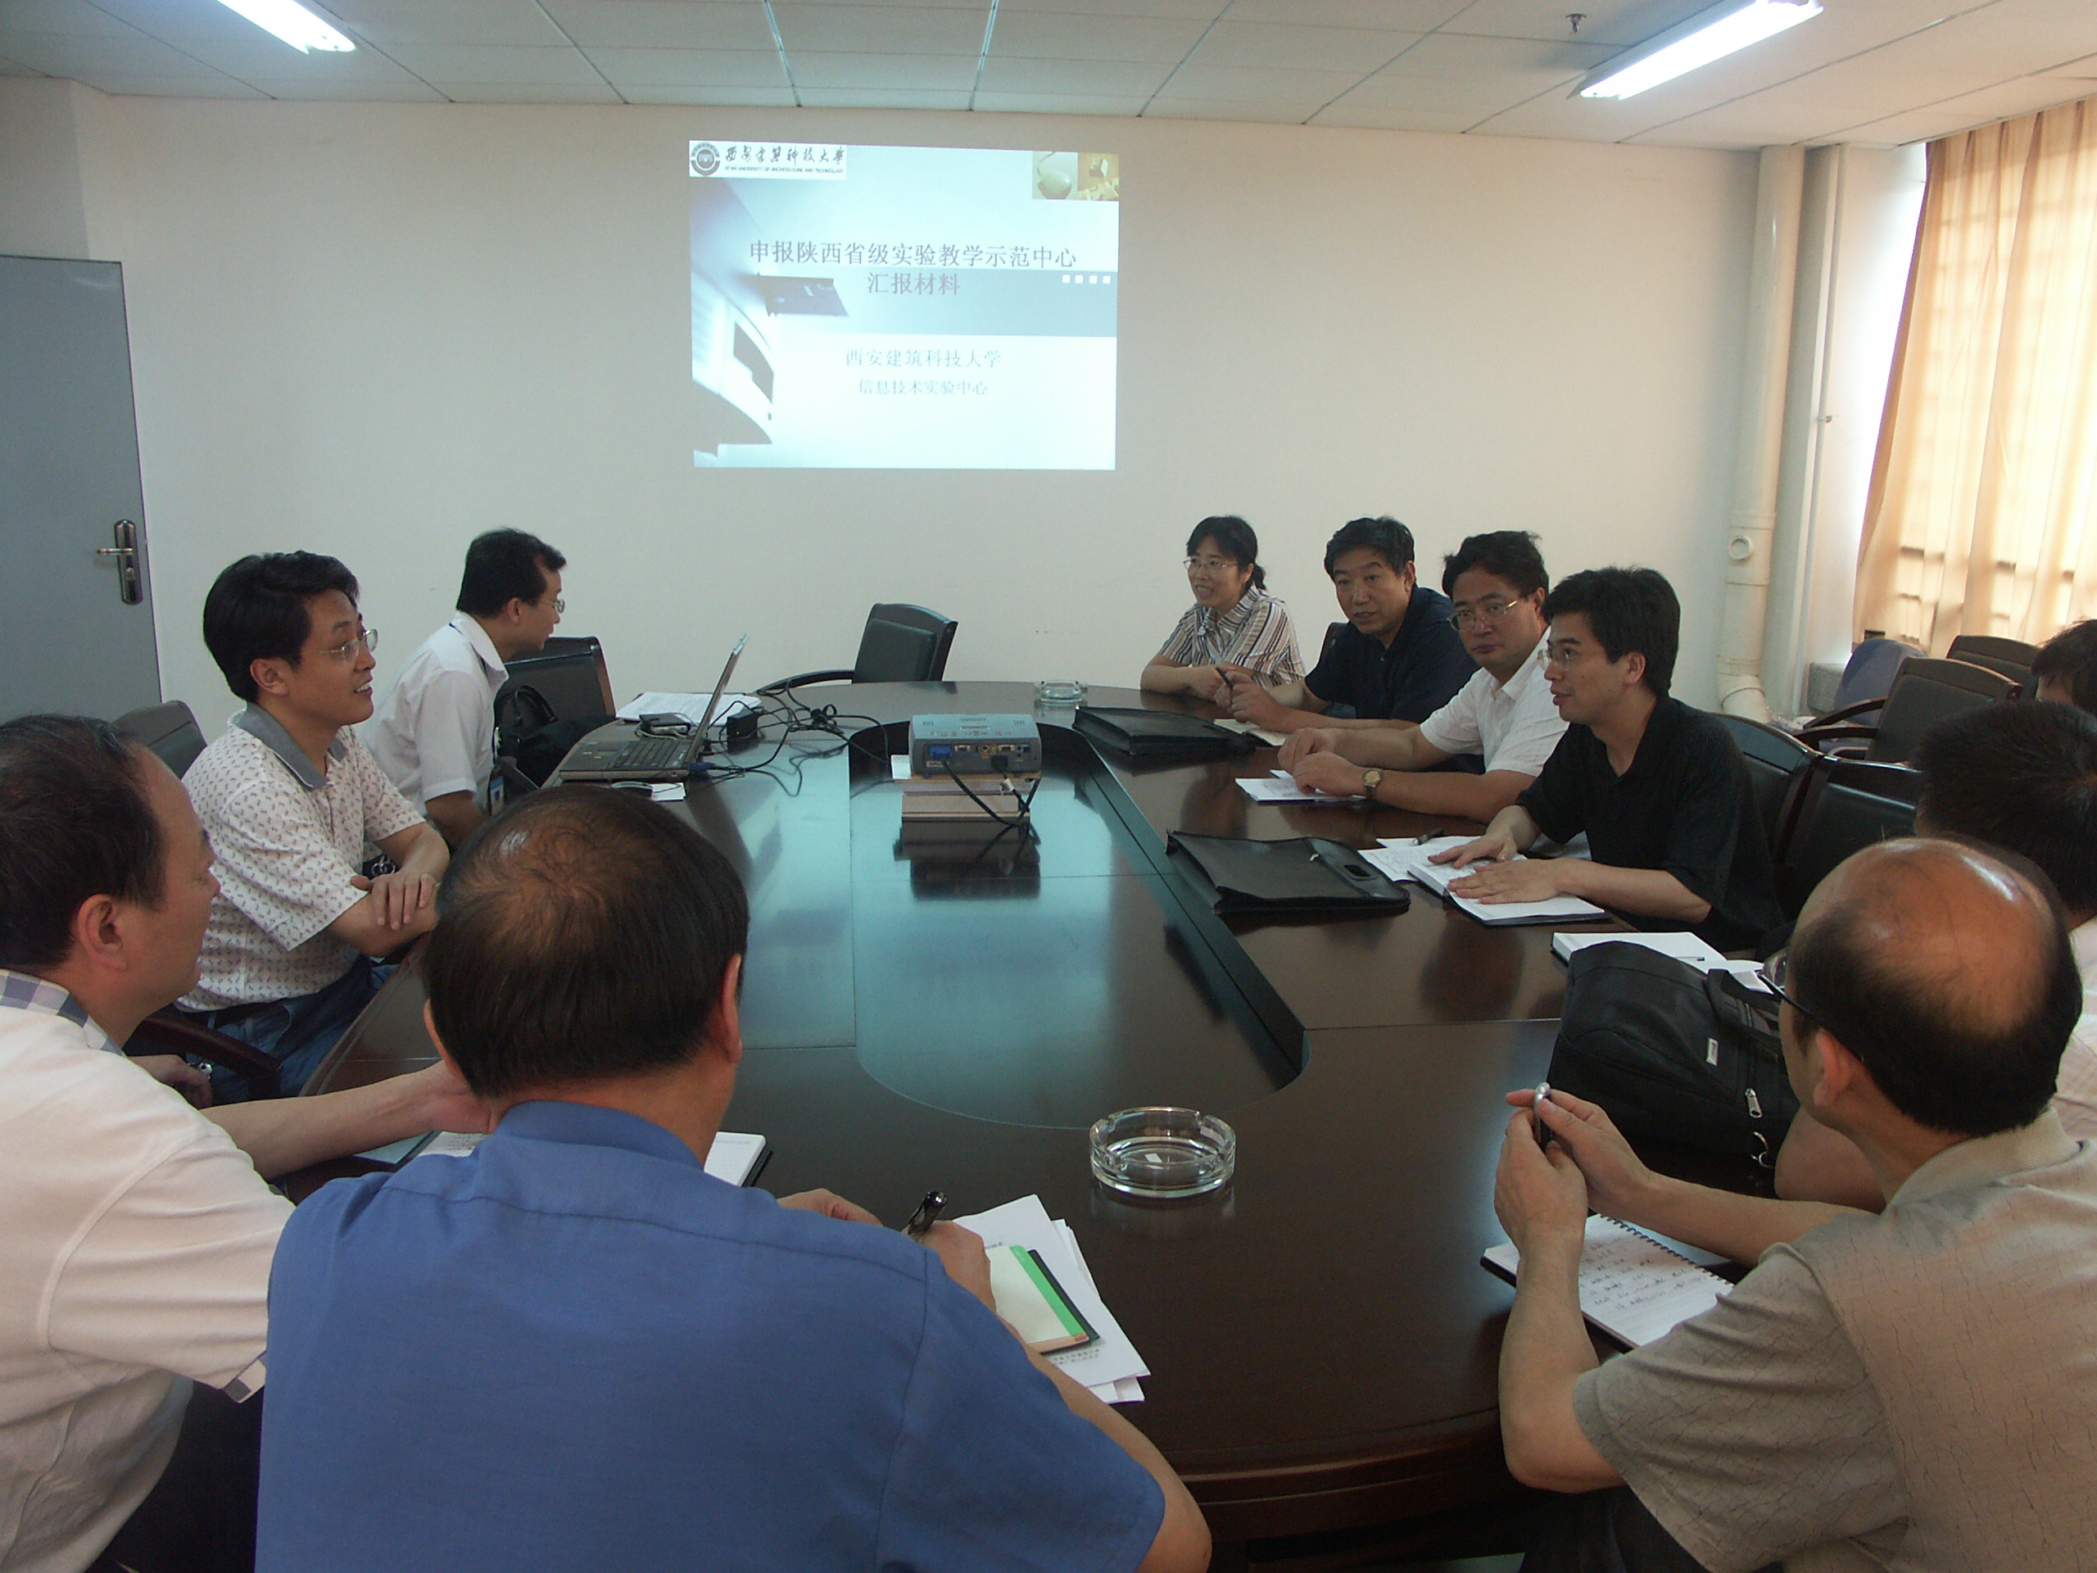
省教育厅专家组评审会现场
此次陕西省教育厅组织开展的陕西省普通高等学校第三次省级实验教学示范中心评审工作是根据省教育厅《关于2007年省级实验教学示范中心申报评审工作的通知》（陕教高[2007]22号）文件要求，省教育厅组织有关专家对28所高校申报的物理、化学、生物等16个学科类别54个实验教学中心进行了认真评审。经过现场考察和终审评议，确定了西安交通大学基础医学实验教学中心等24个实验教学中心为第三批省级实验教学示范中心，其中非教育部直属院校共有6个实验中心荣获陕西高等学校第三批省级实验教学示范中心，我校 “信息技术实验中心”也获此殊荣。这标志着我校实验室建设与管理和实验教学工作跨上了一个新的台阶。
开展实验教学示范中心建设和评选工作是《教育部财政部关于实施高等学校本科教学质量与教学改革工程的意见》（教高[2007]1号）的重要内容，也是提升高等学校办学水平和教育质量的重要举措。为此，今年教育部在《教育部关于开展高等学校实验教学示范中心建设和评审工作的通知》（教高[2005]8号）的基础上，又下发了《关于开展高等学校实验教学示范中心建设和评审的补充通知》（教高[2007]10号），进一步完善规划布局，对实验教学示范中心建设总量、建设范围、建设方式等进行调整，继续开展省级和国家级实验教学示范中心的建设和评审工作，至2010年重点建设500个左右国家级实验教学示范中心，并给每个国家级实验教学示范中心补助50万元建设经费，重点支持其进行实验教学改革和创新，研究开发创新性实验项目，开展优质实验教学资源建设。
我校在实施教育教学质量工程中，尤其在实验教学示范中心的建设及评审中，一贯重视实验教学示范中心的建设与管理工作，把实验教学示范中心建设工作纳入教育教学质量工程内容之一，列入教学工作的重要议事日程。为建设分级、分类和分布合理的实验教学示范中心，我校始终按照建设覆盖专业面广、学生受益面大的基础实验教学中心和建设体现我校学科特色的创新性专业教学实验室并重的统筹原则，坚持加大经费投入，完善运行管理机制，加快实验教学改革，积极探索创新性实验教学模式，促进优质实验教学资源整合和共享。通过近三年实验教学示范中心的建设，我校已建成基础化学实验教学示范中心、物理实验教学示范中心、信息技术实验中心、工程训练中心、冶金工程技术实验中心、力学实验中心、电工电子技术实验中心等7个校级实验教学示范中心。这些实验教学示范中心的建设不仅推进我校实验教学内容、方法、技术、手段、队伍、管理及实验教学模式的改革和创新，而且树立“以生为本”的育人理念，确立了知识传授、能力培养、素质提高协调发展的教育理念和以能力培养为核心的实验教学观念，建立有利于培养学生实践能力和创新精神的实验教学体系，提高了我校实验教学质量与水平。更为重要的是实验教学示范中心为我校实验教学改革与建设提供了成功经验，发挥了示范带动作用，推动了全校实验室的建设和全面发展。此外充分实现优质教学资源共享，促进了学科间的互相渗透和互相融合。目前我校实验教学示范中心已逐步形成了一个“多学科、一体化、开放式”的实验教学、科学研究和对外服务的有效载体和平台。
为认真做好下一阶段的实验教学中心建设与评审工作，学校希望以此次评选省级和国家级实验教学示范中心为契机，不仅要大力加强我校实验教学示范中心建设与管理工作，充分利用实验教学示范中心的优质教育资源为本科教学和科研服务，加强实验队伍建设和实验室管理，努力提高实验教学质量，进一步发挥实验教学示范中心的示范辐射和引领作用，加快对学生实践能力和创新精神的培养，提高我校的教育教学质量和水平，而且紧密结合我校优势学科，努力建设一些与学科前沿技术和行业产业最新技术紧密结合的创新性专业教学实验室（如土建类、环境类、材料类），力争早日实现国家级实验教学示范中心零的突破。

主题词：实验教学示范中心 实验室建设与管理 实践能力 创新精神
抄送：西安建筑科技大学校长办公室 学校领导
各院（系）、有关处室、校教学督导组 共印100份
承办科室：教务处实践教学科 电话:82202770

